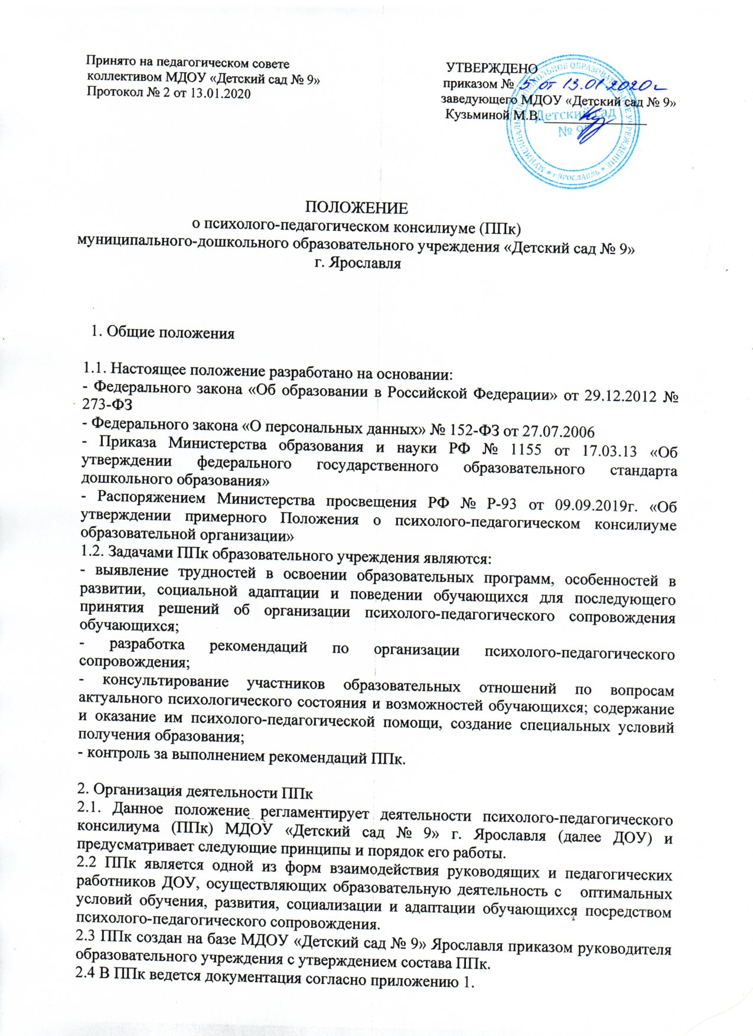

2.5. Общее руководство ППк осуществляется руководителем образовательного учреждения.
2.6. ППк образовательного учреждения в своей деятельности руководствуется уставом ДОУ; договором между ДОУ и родителями (законными представителями) воспитанника; договором между ДОУ и муниципальным учреждением Центр психолого-педагогической, медицинской и социальной помощи «Развитие», имеющим в своей структуре психолого-медико-педагогическую комиссию (ПМПК).
2.7. Состав ППк: старший воспитатель (председатель ППк); воспитатель, представляющий ребенка на ППк; воспитатели с большим опытом работы; воспитатели специальных (коррекционных) групп; педагог-психолог; учитель-логопед, секретарь ППк (определенный из числа членов ППк)..
2.8. Заседания ППк проводятся под руководством Председателя ППк или лица, исполняющего его обязанности.
2.9.Ход заседания фиксируется в протоколе. Протокол ППк оформляется не позднее пяти рабочих дней после проведения заседания и подписывается всеми участниками заседания ППк.
2.10. Обследование проводится каждым специалистом ППк индивидуально с учетом реальной возрастной психофизической нагрузки на ребенка. Воспитатель группы, которую посещает ребёнок, оформляет педагогическую характеристику ребёнка, предоставляет образцы его продуктивной деятельности.
2.11. По данным обследования каждым специалистом составляется заключение и разрабатываются рекомендации родителям, которые заносятся в индивидуальный протокол (Приложение 4).
2.12. На заседании ППк обсуждаются результаты обследования ребенка каждым специалистом. Коллегиальное решение ППк, содержащее обобщенную характеристику обучающегося и рекомендации по организации психолого-педагогического сопровождения, фиксируются в заключении (Приложение 5). Заключение подписывается всеми членами ППк в день проведения заседания и содержит коллегиальный вывод с соответствующими рекомендациями, которые являются основанием для реализации прсихолого-педагогического сопровождения обследованного обучающегося. Коллегиальное заключение ППк доводится до сведения родителей (законных представителей) в день проведения заседания.
В случае несогласия родителей (законных представителей) обучающегося с коллегиальным заключением ППк они выражают свое мнение в письменной форме в соответствующем разделе заключения ППк, а образовательный процесс осуществляется по ранее определенному образовательному маршруту в соответствии с федеральным государственным стандартом дошкольного образования.
Коллегиальное заключение ППк на обучающегося для представления на ПМПК выдается родителям (законным представителям) под личную подпись.
2.13. Порядок хранения: документация ППк хранится в методическом кабинете у председателя ППк – старшего воспитателя.
2.14. Срок хранения документов ППк:
Приказ о создании ППк с утвержденным составом специалистов ППк | До замены новыми
Положение о ППк | До замены новыми
График проведения плановых заседаний ППк на учебный год | До замены новыми
Журнал учета заседаний ППк и обучающихся, прошедших ППк | 6 лет с момента окончания
Протоколы заседания ППк | 6 лет
Журнал регистрации коллегиальных заключений ППк | 6 лет с момента окончания
Карта развития обучающегося, получающего психолого-педагогическое сопровождение | До отчисления обучающегося из организации
Журнал направлений обучающихся на ПМПК | 6 лет с момента окончания

3. Режим деятельности ППк
3.1. Периодичность проведения ППк определяется запросом образовательного учреждения на обследование и организацию комплексного сопровождения обучающихся и отражается в графике проведения заседаний.
3.2. Заседания ППк подразделяются на плановые и внеплановые.
3.3. Плановые ППк проводятся в соответствии с графиком проведения заседаний, но не реже одного раза в полугодие, для оценки динамики обучения и коррекции для внесения (при необходимости) изменений и дополнений в рекомендации психолого-педагогического сопровождения обучающихся.
3.4. Внеплановые заседания ППк проводятся при зачислении нового обучающегося, нуждающегося в психолого-педагогическом сопровождении; при отрицательной (положительной) динамике обучения и развития обучающегося; при возникновении новых обстоятельств, влияющих на обучение и развитие обучающегося в соответствии с запросами родителей (законных представителей) обучающегося, педагогических и руководящих работников организации; с целью решения конфликтных ситуаций и других случаях.
3.5. При проведении ППк учитываются результаты освоения содержания образовательной программы, комплексного обследования специалистами ППк, степень социализации и адаптации обучающегося.
3.6.Деятельность специалистов ППк осуществляется бесплатно.
3.7.Специалисты, включенные в состав ППк, выполняют работу в рамках основного рабочего времени, составляя индивидуальный план работы в соответствии с планом заседаний ППк, а также запросами участников образовательных отношений на обследование и организацию комплексного сопровождения обучающихся. Специалистам ППк за увеличение объема работ устанавливается доплата, размер которой определяется организацией самостоятельно.

4. Проведение обследования.
4.1.Процедура и продолжительность обследования ППк определяются исходя из задач обследования, а также возрастных, психофизических и иных индивидуальных особенностей обследуемого обучающегося.
4.2. Обследование ребенка специалистами ППк осуществляется по инициативе родителей (законных представителей) или сотрудников образовательного учреждения с Согласия родителей (законных представителей), оформленного письменно (Приложение 2). Обращение инициатора обследования заносится в «Журнал регистрации обучающихся на ППк» (Приложение 3).
4.3. Секретарь ППк по согласованию с председателем ППк заблаговременно информирует членов ППк о предстоящем заседании ППк, организует подготовку и проведение заседания ППк.
4.4. На период подготовки к ППк и последующей реализации рекомендаций обучающемуся назначается ведущий специалист: воспитатель, педагог-психолог, учитель-логопед или другой член специалист. Ведущий специалист представляет обучающегося на ППк и выходит с инициативой повторных обсуждений на ППк (при необходимости).
4.5. По данным обследования каждым специалистом составляется заключение и разрабатываются рекомендации. На заседании ППк обсуждаются результаты обследования ребенка каждым специалистом, составляется коллегиальное заключение.
4.6. Родители (законные представители) имеют право принимать участие в обсуждении результатов освоения содержания образовательной программы, комплексного обследования специалистами ППк, степени социализации и адаптации обучающегося.

5. Содержание рекомендаций ППк по организации психолого-педагогического сопровождения обучающихся

5.1.Рекомендации ППк по организации психолого-педагогического сопровождения обучающегося с ограниченными возможностями здоровья конкретизируют, дополняют рекомендации ПМПК и могут включать в том числе: разработку адаптированной основной образовательной программы; разработку индивидуального маршрута обучающегося, другие условия психолого-педагогического сопровождения в рамках компетенции организации.
5.2. Рекомендации по организации психолого-педагогического сопровождения обучающихся реализуются на основании письменного согласия родителей (законных представителей)

